暨南大学本科实验报告专用纸
课程名称 高级语言程序设计 成绩评定
实验项目名称 实验二 指导教师 张鑫源
实验项目编号 088袁霖 实验项目类型 实验地点
学生姓名 袁霖 学号 2019051099
学院 智能科学与工程 系 专业 信息安全
实验时间2020年3 月 17 日 午～ 月 日 午 温度 ℃湿度
- 实验目的
- 实验内容和要求
- 主要仪器设备
仪器：计算机
实验环境：Dev C++
- 源程序
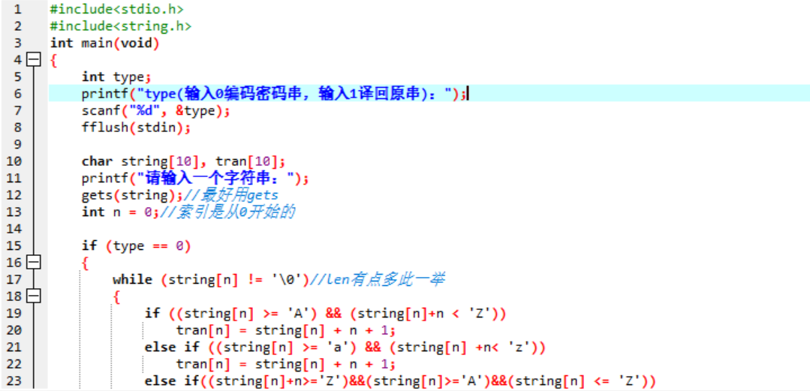
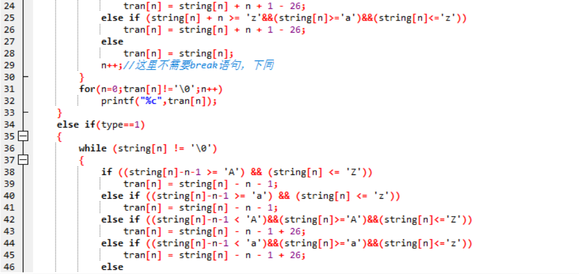
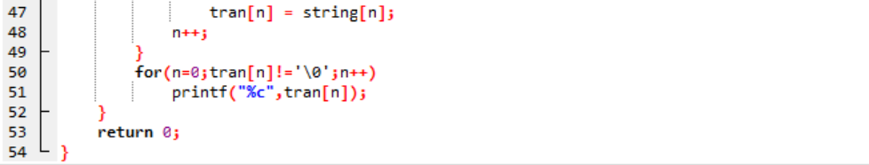
- 实验步骤与调试
步骤
- 绘制程序框图
- 编写程序
- 调试程序
- 修改程序框图
调试
- 将第13行的scanf()函数改为gets()函数
- 在第8行加入fflush(stdin)清空输入缓冲区
- 对照ASCII码表缩小区间，使得除大小写字母以外的字符能够正常输出
- 实验结果与分析

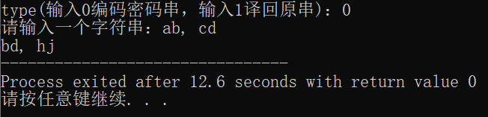

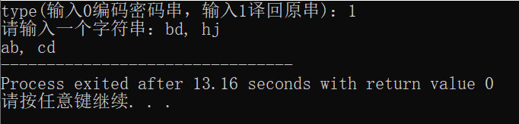

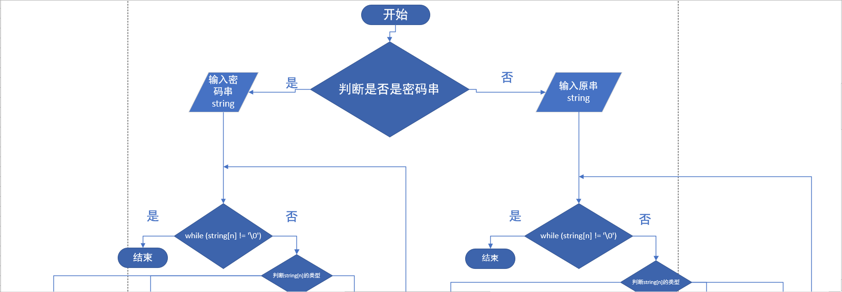
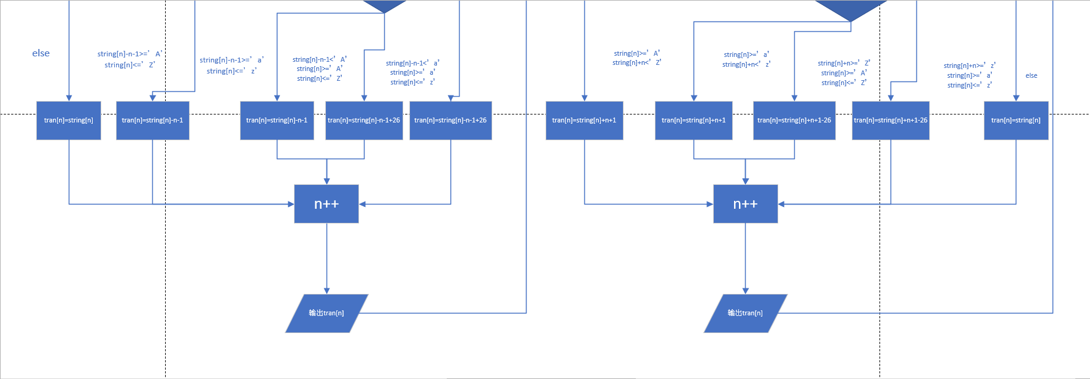
暨南大学本科实验报告专用纸(附页)

